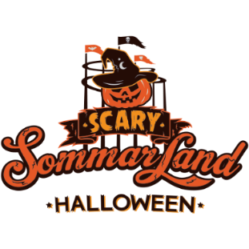
Pressmeddelande 2019-10-03
SCARY SOMMARLANDS ANDRA NYHET - SPÖKHUSET GHOSTEL
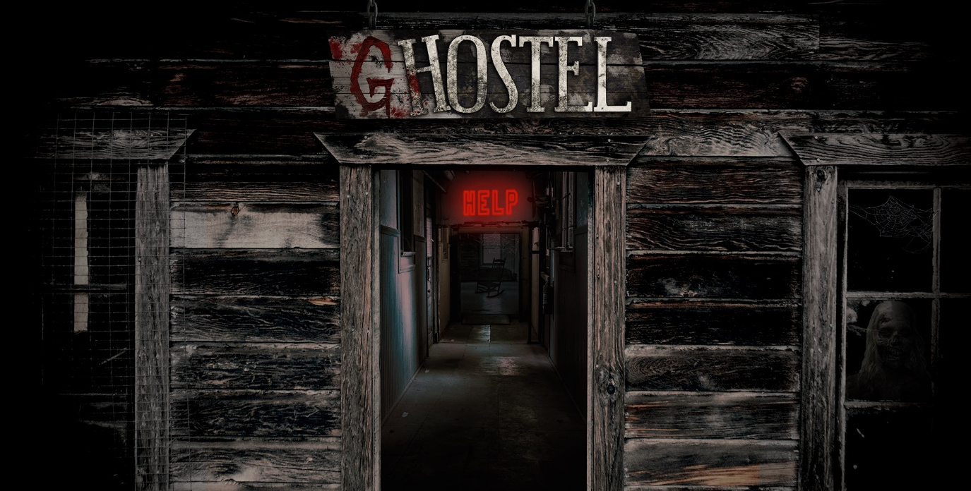
Skara Sommarlands första Halloweenfirande Scary Sommarland öppnar lördagen den 26 oktober. Utöver de vanliga tivoliattraktioner som kommer vara öppna, lanseras även två speciella Halloweenattraktioner. Förra veckan kunde vi avslöja att Spöktåget är en av de nya attraktionerna. Idag är det äntligen dags att avslöja den andra (och lite rysligare) attraktionen. GHostel är Scary Sommarlands första och helt nya spökhus, för de lite modigare i familjen.
För första gången slår Skara Sommarland upp portarna till ett Halloweenfirande och parken byter även namn till passande ”Scary Sommarland”. Hela tivoliområdet med dess attraktioner håller öppet och parken kommer att tematiseras i Halloweens tecken, där besökarna också kommer att bjudas på två specialanpassade Halloweenattraktioner. Förra veckan avslöjades den första Halloween-attraktionen, Spöktåget, en rysmysig upplevelse för hela familjen. Idag kan vi äntligen avslöja den andra Halloweenattraktionen, Skara Sommarlands första spökhus någonsin - GHostel.
En mörk natt för 50 år sedan, slog blixten plötsligt ned i det gamla och slitna vandrarhemmet Hostel utanför Skara. I samma sekund som blixten slog ned försvann alla incheckade gäster och personal spårlöst och ingen har sedan dess satt sin fot innanför vandrarhemmets väggar. Det sägs att deras andar är fast i en annan dimension och i folkmun har man nu börjat kalla vandrarhemmet Hostel för GHostel. Vågar du ge dig in i det hemsökta vandrarhemmets rum och korridorer? Och om du gör det, akta dig för rum nummer 6…
GHostel är en Halloweenattraktion för de lite modigare i familjen och rekommenderas från 7 år. Attraktionen har premiär när Scary Sommarland öppnar den 26 oktober. Scary Sommarland är öppet den 26-27 oktober samt 30 oktober-3 november kl. 11-18 och biljettförsäljningen är redan igång, där man får ett rabatterat pris om man bokar sina biljetter online på www.sommarland.se
För mer information kontakta Rickard Bender, rickard.bender@sommarland.se eller 010-708 80 19. För pressbilder besök vår Bildbank på http://bilder.parksandresorts.com
FAKTA SCARY SOMMARLAND
Öppettider
26 oktober-27 oktober kl. 11-18.
30 oktober-3 november kl. 11-18.
Attraktioner
Om vädret tillåter är alla attraktioner i tivolidelen igång förutom Newton och Radiobilarna. Attraktionerna utanför tivolidelen samt Vattenparken är stängda.
Halloweenattraktioner
Spöktåget – Spökkonduktören Boo har tagit över Sommarlandståget och gör allt han kan för att ta med tåget och alla passagerare tillbaka till Spökriket.
GHostel – Vågar du ge dig in i det hemsökta vandrarhemmets rum och korridorer? Spökhus som rekommenderas från 7 år.
Häxans Stig – Lös uppgiften, ta dig över bron och få en belöning av häxan själv.
Labyrinten – Det är lätt att hitta in men hittar du ut?
Parkunderhållning
Sagostund på fikatorget varje dag.
Träffa alla våra Halloweenväsen som drar runt fritt på området.
Matupplevelser
Pumpkin & Pancakes – här serveras rykande varm pumpasoppa och läckra pannkakor.
Tivolikiosken – här serveras varmkorv.
Reef Burger – hamburgare, vegoburgare och halloumiburgare
Pris
Entré vuxen (från 13 år) – 269 kr
Entré vuxen onlinepris (från 13 år) – 249 kr (säljes endast i webbshopen)
Entré barn (3-12 år) – 249 kr
Entré barn onlinepris (3-12 år) – 229 kr (säljes endast i webbshopen)
Innehavare av Skara Sommarlands årskort har 20 % rabatt på entrén.
Boende på campingen
Husbil/Husvagn – 349 kr per natt (entré till Scary Sommarland ingår ej i boendepriset)

